Дата: 27.09.2023 Клас: 5-Б

Предмет: Англійська мова

Тема: Діагностувальна робота з теми “Шкільне життя”.

Мета: узагальнити слова, пов’язані з класною кімнатою, повторити вживаня іменників у однині та множині, артикль a/an і this/that; розвивати мовну здогадку й мовленнєву реакцію учнів; виховувати зацікавленість у розширенні своїх знань.

Вчитель: Глуговська Л.Г.

Хід уроку

**1*.Greeting***

Good afternoon, dear children! I’m glad to see you. Are you ready to start our lesson? Let’s start.

1. ***Wаrm up / Listening***

Start the lesson with funny song “School Supplies Song”

<https://www.youtube.com/watch?v=hjFaqDNUVFo>

1. ***Writing***

***Wednesday, the twenty seventh of September  
Control work***

***1.Вставити a/an..***

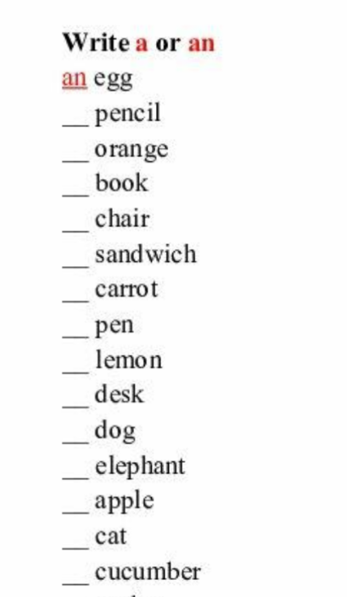

1. ***Замініть подані слова займенниками***

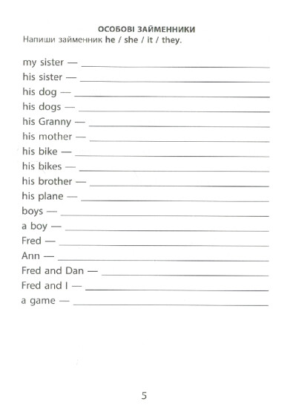

***3.Доповніть речення дієсловами “am/ is/ are”.***

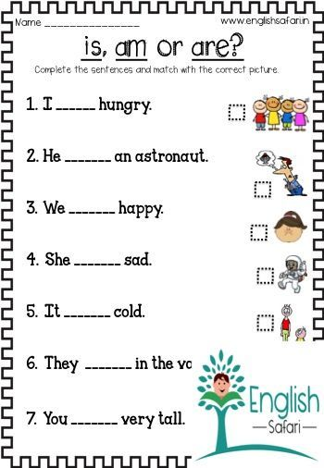

***4. Homework***

Домашнє завдання:

1. Опрацювати конспект;

2. Виконати всі завдання діагностувальної роботи(письмово).

**Надіслати виконане завдання на освітню платформу Human або на Viber (0964124047)– Людмила Григорівна.**